EPREUVE SPECIFIQUE - FILIERE PSI
PHYSIQUE 1
Durée : 4 heures
N.B. : Le candidat attachera la plus grande importance à la clarté, à la précision et à la concision de la rédaction. Si un candidat est amené à repérer ce qui peut lui sembler être une erreur d'énoncé, il le signalera sur sa copie et devra poursuivre sa composition en expliquant les raisons des initiatives qu'il a été amené à prendre.
Les calculatrices sont autorisées
La découverte du boson de Higgs au CERN (Conseil Européen pour la Recherche Nucléaire) n'aurait jamais été possible sans les installations frigorifiques perfectionnées nécessaires pour refroidir en particulier les aimants supraconducteurs du LHC (Large Hadron Collider).
Ce problème propose dans une première partie d'étudier, en la simplifiant largement, une installation de liquéfaction de l'hélium à la température de $4,2 K$.
Est abordée dans une deuxième partie la modélisation d'un échangeur de chaleur dont le but est d'assurer à l'hélium liquide de rester à la température nécessaire au refroidissement des aimants supraconducteurs.
Dans une troisième partie, est abordé de manière succincte l'écoulement de l'hélium dans une ligne de distribution cryogénique.
La quatrième partie permet d'étudier un procédé de refroidissement de l'hélium liquide permettant de le faire passer de la température de $4,2 K$ à la température de $1,9 K$.
Une cinquième et dernière partie se propose d'étudier différents procédés de mesure et de contrôle des paramètres température, pression, débit volumique et hauteur du bain d'hélium liquide.
Les différentes parties sont indépendantes les unes des autres.
L'annexe en page 15 regroupe les principales données.
A - Etude du cycle de Claude pour la liquéfaction de l'hélium.
A.1. Bilan énergétique d'un système en écoulement.
Un fluide s'écoule en passant de l'état thermodynamique (1) à l'état thermodynamique (2) en traversant une machine thermique où il échange du travail et de la chaleur. L'écoulement est considéré comme permanent (figure 1).
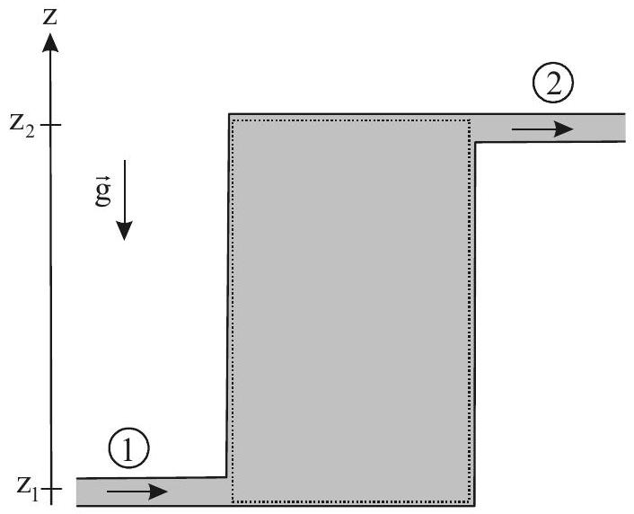
Figure 1 : système en écoulement
Pour une masse dm de fluide circulant entre l'état (1) et l'état (2), le bilan énergétique appliqué à cette masse s'écrit :
$$dm\left[\left(h_{2}+\frac{1}{2}c_{2}^{2}+{gz}_{2}\right)−\left(h_{1}+\frac{1}{2}c_{1}^{2}+{gz}_{1}\right)\right]=δW_{u}+δQ$$
A.1.1. Préciser la signification de chaque terme de la relation précédente.
A.1.2. Réécrire ce bilan énergétique en faisant apparaître les puissances et le débit massique $D_{m}$ du fluide.
A.2. Cycle de Claude.
On souhaite refroidir de l'hélium selon un cycle de Claude. Dans ce cycle, on pré-refroidit l'hélium avant de le liquéfier partiellement en lui faisant subir une détente de Joule-Thomson. Le principe de la machine thermique est représenté en figure 2, page 3.
On y distingue :
- le compresseur C où l'énergie est injectée pour comprimer l'hélium à température ambiante ;
- une boîte froide thermiquement isolée dans laquelle sont placés les différents échangeurs de chaleur E1 à E5 ainsi que le détendeur D. La boîte froide ne consomme pas d'énergie mais en rejette sous forme mécanique par l'intermédiaire des turbines T1 et T2.
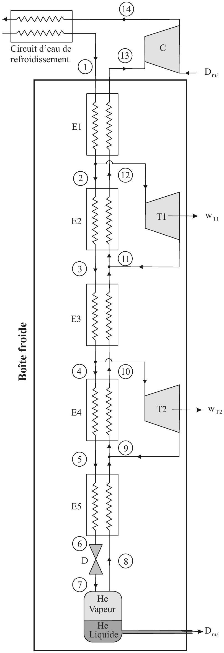
Figure 2 : cycle de Claude
Au repère (1), l'hélium gazeux entre à la pression $P_{2}=20$ bar et à la température $T_{1}$ avec le débit massique $D_{m}=1600 g.s^{−1}$.
Une fraction massique $x_{1}$ du gaz en sortie de l'échangeur E1 est prélevée pour lui faire subir une détente dans la turbine T1. De même, une fraction massique $x_{2}$ du gaz sortant de l'échangeur E3 est prélevée pour lui faire subir une détente dans la turbine T2.
Les débits massiques aux repères (2) et (4) sont donc respectivement:
$$D_{m2}=\left(1−x_{1}\right)D_{m}\text{ et }D_{m4}=\left(1−x_{1}\right)\left(1−x_{2}\right)D_{m}\text{. }$$
Le gaz sortant de l'échangeur E5 passe dans le détendeur D où il subit une détente isenthalpique, amenant le fluide de la pression $P_{2}=20$ bar (repère (6)) à la pression $P_{1}=1$ bar (repère (7)).
L'hélium liquide formé avec un débit massique $D_{mℓ}$ est prélevé en sortie.
Le gaz sortant du détendeur passe dans l'échangeur E5 (repère ©) pour refroidir le gaz circulant à contre-courant. Le gaz sortant de la turbine T2 se rajoute au gaz sortant de l'échangeur E5 (repère (9)).
De même, le gaz sortant de la turbine T1 se rajoute au gaz sortant de l'échangeur E3 (repère (11)).
Le compresseur C comprime le gaz de la pression $P_{1}=1$ bar à la pression $P_{2}=20$ bar. Un circuit d'eau de refroidissement permet alors de ramener le gaz à la température $T_{1}$. On injecte la quantité de gaz nécessaire pour que le débit massique en (1) soit à nouveau $D_{m}$.
Les écoulements dans les différents échangeurs de chaleur sont supposés isobares.
On notera :
- $h_{i}$ l'enthalpie massique du fluide dans l'état thermodynamique n (i), correspondant sur la figure 2 au repère noté $i$;
- $h_{\text{liq }}$ et $h_{\text{vap }}$ l'enthalpie massique de l'hélium liquide et vapeur à la pression $P_{1}$;
- $P_{T1}$ et $P_{T2}$ les puissances cédées par les gaz dans les turbines 1 et 2 respectivement. Ces puissances sont utilisées pour entraîner partiellement le compresseur.
On négligera systématiquement les variations d'énergie cinétique et potentielle de pesanteur.
Les soutirages et l'injection de fluide se font sans addition de puissance.
Les données relatives à l'hélium sont regroupées en annexe, page 15.
A.2.1. Donner l'expression du débit massique entrant dans le compresseur (repère (13) en fonction de $D_{m}$ et $D_{mℓ}$.
A.2.2. En considérant les puissances entrantes et sortantes de la boîte froide, écrire une relation reliant les grandeurs $D_{m},D_{mℓ},h_{1},{ h}_{13},{ h}_{liq},P_{T1}$ et $P_{T2}$.
A.2.3. Par un bilan énergétique sur la turbine $T1$, écrire une relation entre les variables $x_{1},D_{m}P_{T1},{ h}_{2}$ et $h_{11}$.
A.2.4. Par un bilan énergétique sur la turbine $T2$, écrire une relation entre les variables $x_{1},x_{2}$, $D_{m},P_{T2},{ h}_{4}$ et $h_{9}$.
On définit le taux de liquéfaction de la machine comme le rapport $y=\frac{D_{mℓ}}{D_{m}}$.
A.2.5. Montrer que $y=\frac{h_{1}−h_{13}+x_{1}\left(h_{11}−h_{2}\right)+x_{2}\left(1−x_{1}\right)\left(h_{9}−h_{4}\right)}{h_{\text{liq }}−h_{13}}$.
A.2.6. En faisant un bilan énergétique sur le premier échangeur de chaleur E 1 , exprimer le débit massique $D_{mℓ}$ en fonction de $D_{m}$ et des enthalpies massiques $h_{1},{ h}_{2},{ h}_{12}$ et $h_{13}$. En déduire la valeur du taux de liquéfaction. Faire l'application numérique.
A.2.7. En faisant un bilan énergétique sur le deuxième échangeur de chaleur, exprimer et calculer la fraction massique $x_{1}$.
A.2.8. Par un raisonnement analogue, exprimer et calculer la fraction massique $x_{2}$.
Vérifier que la relation établie en A.2.5. permet bien de retrouver la valeur de y calculée précédemment.
A.2.9. Relier le titre en liquide $x_{ℓ}$ du mélange diphasé en sortie du détendeur aux grandeurs $h_{6},h_{\text{liq }}$ et $h_{\text{vap }}$. En déduire une nouvelle expression du taux de liquéfaction et comparer avec celle calculée à la question A.2.6.
A.2.10. En déduire l'expression du débit volumique $D_{vℓ}$ de l'hélium liquide formé à la température de $4,2 K$ et calculer sa valeur que l'on exprimera en $L.s^{−1}$.
La puissance frigorifique équivalente $P_{f,eq}$ est définie comme la puissance à prélever au gaz froid de débit massique $D_{mℓ}$ pour le liquéfier : $P_{f,eq}=D_{mℓ}L_{vm}$ où $L_{vm}$ représente la chaleur latente massique de vaporisation.
A.2.11. Calculer la puissance frigorifique équivalente pour l'hélium à la température de $4,2 K$. On considère que les puissances $P_{T1}$ et $P_{T2}$, que les gaz cèdent dans les turbines T1 et T2, sont intégralement récupérées par le compresseur.
A.2.12. Donner l'expression de la puissance mécanique $P_{C}$ qu'il reste à fournir au compresseur pour que celui-ci comprime effectivement le gaz de la pression $P_{1}$ à la pression $P_{2}$.
A.2.13. En déduire la puissance à fournir à l'installation pour prélever une puissance frigorifique équivalente de 1 kW . Comparer le rendement de l'installation à celui du cycle idéal de Carnot fonctionnant entre les températures $T_{F}=4,2 K$ et $T_{C}=280 K$.
Les installations du CERN sont capables quant à elles de produire plusieurs kilogrammes d'hélium liquide par seconde. Leur rendement par rapport au cycle de Carnot atteint $30\%$, soit un des meilleurs rendements possibles actuellement.
B - Etude d'un échangeur de chaleur à contre-courant.
B.1. Résistance conducto-convective.
On considère un cylindre creux constitué d'un matériau de conductivité thermique $λ$ supposée indépendante de la température, de rayon intérieur $R_{1}$ et de rayon extérieur $R_{2}$ (figure 3). Un fluide de température $T_{1}$ occupe l'intérieur de ce cylindre tandis qu'un fluide de température $T_{2}$ entoure l'extérieur du cylindre.
On note $T_{S1}$ la température du cylindre sur sa surface intérieure et $T_{S2}$ celle sur sa surface extérieure et on considère que la température au sein du matériau ne dépend que de la distance r par rapport à l'axe du cylindre. On néglige les effets de bord (comme si le cylindre était infiniment long selon l'axe des $x$ ) et on raisonne sur une longueur $L$ de ce cylindre.
L'étude du système se fait en régime permanent.
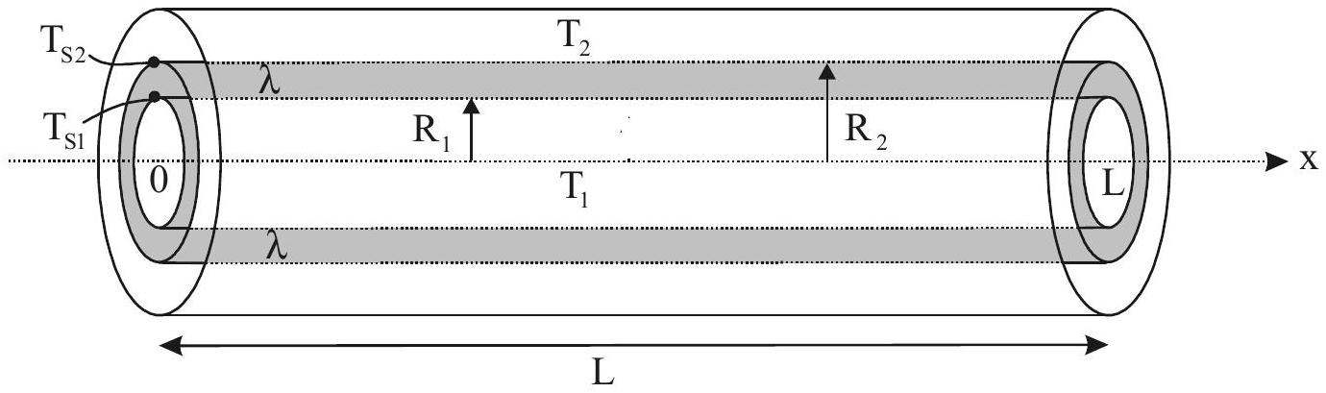
Figure 3 : échangeur de chaleur
B.1.1. Rappeler l'expression de la loi de Fourier en précisant la signification des différentes grandeurs.
B.1.2. Relier la puissance thermique $Φ_{Th}$ au vecteur densité de puissance ${\vec{j}}_{Th}$.
Que peut-on dire, en régime permanent, de la puissance thermique $Φ_{Th}$ traversant les surfaces latérales $2πR_{1}L,2πrL$ et $2πR_{2}L$ ? Justifier.
B.1.3. Etablir la loi d'évolution de la température $T(r)$ au sein du matériau de conductivité thermique $λ$ en fonction de la puissance thermique $Φ_{Th}$.
B.1.4. En déduire la relation entre la puissance thermique $Φ_{Th}$ transférée de l'intérieur vers l'extérieur du cylindre et la différence de température $T_{S1}−T_{S2}$.
B.1.5. Définir et donner l'expression de la résistance thermique $R_{Th}$ du cylindre de conductivité thermique $λ$.
Le transfert de chaleur entre un solide à la température $T_{S}$ et un fluide à la température $T_{F}$ se décrit en introduisant le coefficient de transfert convectif noté $h_{C}$ : la puissance thermique transférée du solide vers le fluide à travers un élément de surface $dΣ$ est $dΦ_{Th}=h_{C}\left(T_{S}−T_{F}\right)dΣ$. On notera $h_{C1}$ (respectivement $h_{C2}$ ) le coefficient de transfert convectif relatif au fluide de température $T_{1}$ (respectivement $T_{2}$ ).
B.1.6. Relier la puissance thermique $Φ_{Th}$ transférée en régime permanent du fluide intérieur au fluide extérieur aux différences de température $T_{1}−T_{S1}$ et $T_{S2}−T_{2}$.
B.1.7. En déduire la relation entre $Φ_{Th}$ et $T_{1}−T_{2}$. Montrer alors que l'expression de la résistance conducto-convective $R_{CC}$ de l'ensemble est donnée par la relation :
$$R_{CC}=\frac{1}{2π L}\left[\frac{1}{R_{1}{ h}_{Cl}}+\frac{ln⁡\left(R_{2}/R_{1}\right)}{λ}+\frac{1}{R_{2}{ h}_{C2}}\right].$$
B.2. Modélisation d'un échangeur de chaleur à contre-courant.
Un échangeur de chaleur à contre-courant est modélisé par deux cylindres coaxiaux à l'intérieur desquels circulent les fluides dans des sens opposés (figure 4). Le transfert de chaleur d'un fluide à l'autre se fait au travers du cylindre de rayon intérieur $R_{1}$, de rayon extérieur $R_{2}$ et de conductivité thermique $λ$ supposée indépendante de la température.
L'axe x'x de l'échangeur est horizontal. On admettra que la température des fluides ne dépend que de l'abscisse $x$, que l'évolution des fluides est isobare et qu'il n'y a pas de variation d'énergie cinétique des fluides.
On notera $D_{mi}$ le débit massique du fluide de température $T_{i}$ et $c_{pi}$ sa capacité calorifique massique à pression constante.
Le fluide intérieur chaud $n^{∘}1$ entre dans l'échangeur à la température $T_{1}(0)=T_{el}$ et en sort à la température $T_{1}( L)=T_{Sl}$. Le fluide extérieur froid entre dans l'échangeur à la température $T_{e}(L)=T_{e2}$ et en sort à la température $T_{2}(0)=T_{S2}$.
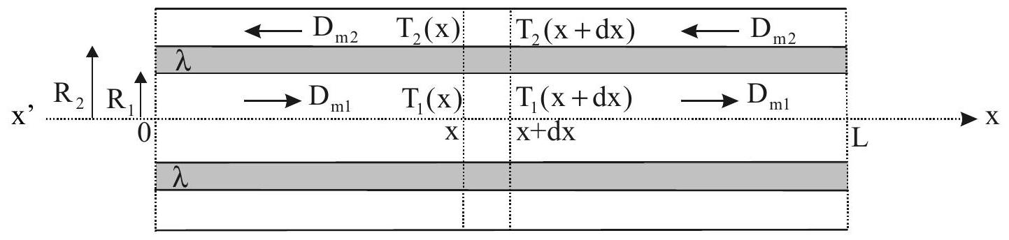
Figure 4 : échangeur de chaleur $n^{∘}2$
B.2.1. En exprimant que la puissance thermique cédée par le fluide $n^{∘}1$ est celle reçue par le fluide $n^{∘}2$, établir une relation entre les variations de température $T_{1}(x)−T_{1}(0)$ et $T_{2}(x)−T_{2}(0)$.
B.2.2. On note $dΦ$ la puissance thermique élémentaire transférée du fluide $n^{∘}1$ au fluide $n^{∘}2$ à travers un élément de longueur dx de l'échangeur. En reprenant le résultat de la question B.1.7, montrer que $dΦ=K\left[T_{1}(x)−T_{2}(x)\right]dx$ et identifier le coefficient $K$.
Pour simplifier, on considérera pour la suite que $D_{m1}c_{p1}=D_{m2}c_{p2}=D_{m}c_{p}$.
B.2.3. En combinant les résultats des questions B.2.1. et B.2.2., établir l'équation différentielle régissant l'évolution de la température $T_{1}$ en fonction de x . En déduire $T_{1}(x)$.
B.2.4. En déduire l'expression de $T_{2}(x)$.
C - Perte de charge dans une ligne de distribution cryogénique.
La ligne de distribution cryogénique, acheminant l'hélium liquide aux différents aimants, se modélise par une conduite cylindrique de rayon R et de longueur L .
L'hypothèse d'un écoulement isobare dans une canalisation revient à négliger toute résistance à l'avancement du fluide, c'est-à-dire sa viscosité. Nous considérons ici le modèle plus réaliste de l'écoulement permanent de l'hélium de masse volumique $ρ$ constante et de viscosité dynamique $η$.
On note $ΔP=P_{e}−P_{s}>0$, la variation de pression entre l'entrée et la sortie de la canalisation. On montre que la vitesse du fluide évolue en fonction de la distance $r$ par rapport à l'axe du cylindre, suivant la loi : $\vec{v}=\frac{ΔP}{4η L}\left(R^{2}−r^{2}\right){\vec{e}}_{x}$.
C.1. Etablir l'expression du débit massique $D_{m}$ d'écoulement du fluide.
C.2. Calculer la perte de charge $ΔP$ pour de l'hélium liquide à $T=4,2 K$ s'écoulant dans une conduite de rayon $R=0,5 m$ et de longueur $L=3 km$ avec un débit volumique $D_{V}=10 L.s^{−1}$.
C.3. Que deviendrait l'expression du débit massique si la canalisation était verticale ?
C.4. Etablir l'expression de la puissance $P_{\text{pompe }}$ que la pompe doit fournir au fluide s'écoulant dans la canalisation horizontale. Faire l'application numérique.
D - Refroidissement de l'hélium liquide.
On cherche à refroidir l'hélium liquide de la température de $4,2 K$ à la température de $1,9 K$. Cette température est celle à laquelle doivent être maintenus les aimants supraconducteurs en niobium-titane du LHC. Nous allons étudier dans cette partie une façon usuelle de procéder, mais également faire apparaître un défaut de la méthode.
On notera: $V_{ℓ}$ (respectivement $V_{v}$ ) le volume molaire du liquide (respectivement de la vapeur)
$L_{v}$ (respectivement $L_{Vm}$ ) la chaleur latente molaire (respectivement massique) de vaporisation.
Données : $L_{V}=90,4 J.{mol}^{−1},{ T}_{i}=4,2 K,{ T}_{F}=1,9 K$
Pression de vapeur saturante à la température $T_{i}:P_{i}=0,{992.10}^{5} Pa$
Capacité calorifique massique de l'hélium liquide : $c_{ℓ}=5,17 kJ⋅{ K}^{−1}⋅{ kg}^{−1}$
Masse initiale d'hélium liquide : $m_{i}=100 kg$
La relation de Clapeyron donnée ci-dessous relie la pente $\frac{dP}{dT}$ de la courbe d'équilibre entre les deux phases en présence dans le diagramme $P(T)$ de la figure 5, page 9, à la chaleur latente de changement d'état.
Pour l'équilibre $liq⇄vap:\frac{dP}{dT}=\frac{L_{v}}{T\left(v_{v}−v_{ℓ}\right)}$.
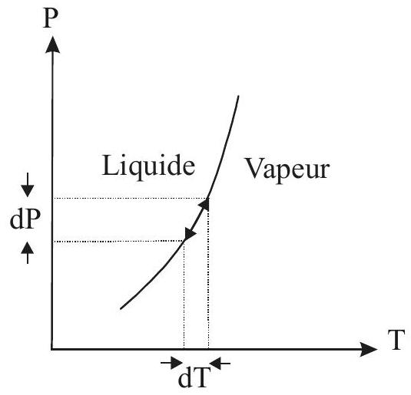
Figure 5 : diagramme d'équilibre ( $P,T$ )
D.1. Rappeler ce que représente la pression de vapeur saturante.
On assimile la vapeur à un gaz parfait et on se place loin du point critique de sorte que l'on fera l'approximation $v_{v}≫v_{ℓ}$. On suppose que $L_{v}$ est constante dans le domaine de température considéré.
D.2. On note $P_{i}$ la pression de vapeur saturante à la température $T_{i}$. Déterminer l'évolution de la pression de vapeur saturante en fonction de la température.
On actionne une pompe qui aspire à débit volumique constant $D_{V}$ la vapeur saturante contenue dans le cryostat contenant le mélange liquide-vapeur (figure 6).
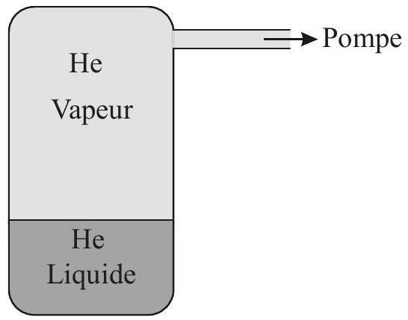
Figure 6 : pompage hélium gazeux
D.3. Expliquer physiquement pourquoi le fait de prélever la vapeur au-dessus du liquide va conduire à un refroidissement de celui-ci.
D.4. Déterminer le nombre de mole d'hélium vapeur à la température T aspiré par unité de temps.
D.5. Montrer que la puissance thermique prélevée au liquide peut s'écrire sous la forme : $P_{Th}=\frac{Λ}{T}exp⁡\left(−\frac{L_{V}}{RT}\right)$ et donner l'expression du coefficient $Λ$.
On fait l'hypothèse que la masse $m_{i}$ d'hélium liquide que l'on veut refroidir reste sensiblement constante durant le processus. On note $c_{ℓ}$ la capacité calorifique massique de l'hélium liquide.
D.6. Ecrire l'équation différentielle régissant l'évolution de la température du liquide en fonction du temps.
D.7. Justifier que l'hypothèse d'une masse de liquide constante ne peut être qu'une approximation. Relier la variation dm de masse du liquide à sa variation dT de température.
D.8. Le liquide passant de la température $T_{i}$ à $T_{F}$, donner l'expression et calculer la masse $Δm$ de liquide évaporé. Conclure quant à la validité de l'hypothèse d'une masse de liquide constante.
Sachant qu'un calcul exact conduit à un même ordre de grandeur pour $Δm$, quel inconvénient voyez-vous à cette méthode de refroidissement?
D.9. Le fonctionnement d'une pompe à palettes est représenté sur la figure 7 . On note f la fréquence de rotation du rotor et $ΔV$ le volume aspiré à chaque demi-tour.
Donner l'expression du débit volumique moyen de la pompe.
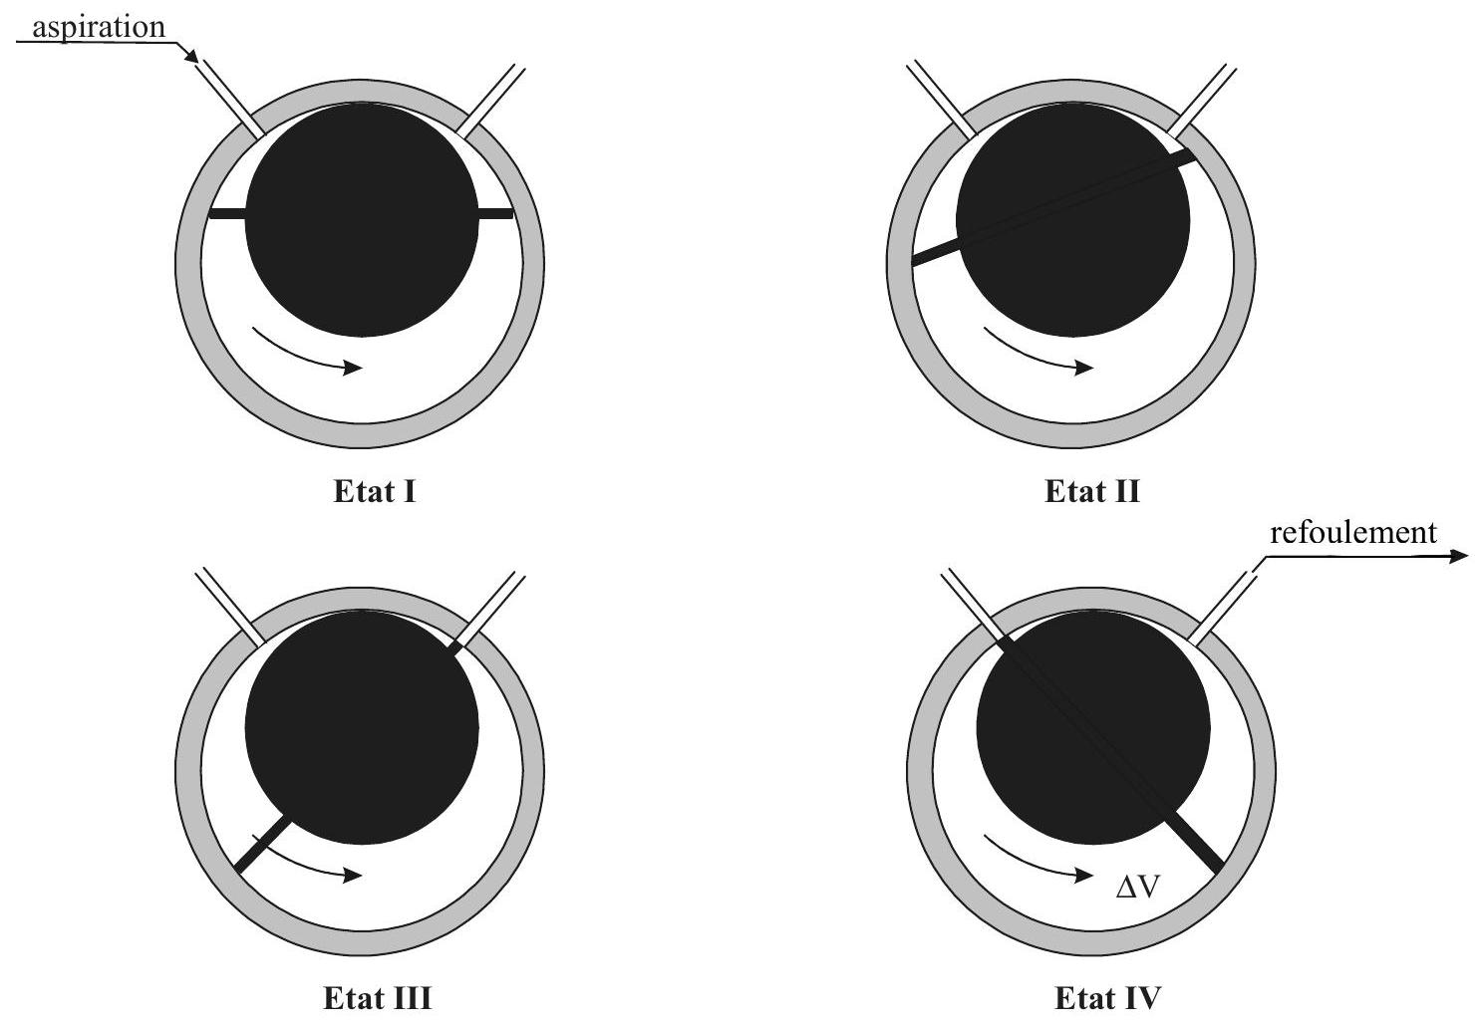
Figure 7 : pompe à palettes
E - Contrôle des différents paramètres.
E.1. Contrôle de la température - correction hydrostatique.
On contrôle la température de l'hélium liquide à l'aide d'un thermomètre à tension de vapeur. Le principe est de mesurer la pression de vapeur saturante pour en déduire la température du liquide.
Le thermomètre à tension de vapeur est constitué d'un bulbe en cuivre contenant le mélange diphasé, relié par un capillaire à un capteur de pression à température ambiante (figure 8 ).
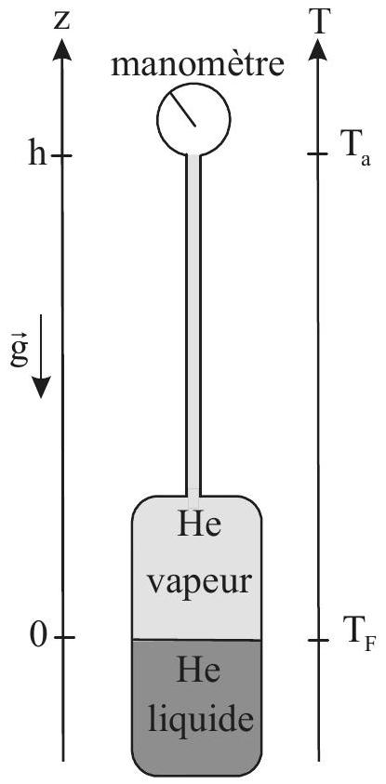
Figure 8 : thermomètre à tension de vapeur
E.1.1. Le capteur de pression mesure-t-il la pression de vapeur saturante au niveau du liquide? Expliquer.
Le capteur de pression est à la température ambiante $T_{a}$ et le bain d'hélium liquide à la température $T_{F}$. On suppose que la température de l'hélium gazeux évolue linéairement le long du capillaire de hauteur $h:T(z)=T_{F}+\left(\frac{T_{a}−T_{F}}{h}\right)z=T_{F}+αz$.
On assimile l'hélium gazeux à un gaz parfait de masse molaire M .
E.1.2. Ecrire la condition d'équilibre d'une tranche de gaz soumise au champ de pesanteur $\vec{g}$ et comprise entre les altitudes $z$ et $z+dz$. En déduire la relation entre $\frac{dP}{dz}$, g et la température $T(z)$ du gaz parfait.
E.1.3. Déterminer la pression $P_{\text{cap }}$ détectée par le capteur de pression en fonction de la pression de vapeur saturante $P_{V}\left(T_{F}\right)$ au niveau du liquide et des variables $M,g,α$ et $R$.
E.1.4. Calculer la variation de pression $ΔP=P_{V}\left(T_{F}\right)−P_{\text{cap }}$ pour la température du bain d'hélium liquide $T_{F}=4,2 K$.
On prendra: $P_{V}=0,9923⋅{10}^{5} Pa, h=1 m, g=9,8 m⋅{ s}^{−2}$ et $T_{a}=300 K$.
E.1.5. En s'aidant de la relation de Clapeyron, en déduire une estimation de la correction $ΔT$ à apporter pour la détermination de la bonne température du liquide.
E.2. Mesure des faibles pressions.
Le capteur de pression utilisé est un capteur à variation de capacité (figure 9). Une membrane flexible se déforme sous l'effet de la pression, faisant varier la distance entre son centre et une membrane fixe de surface S . Une différence de potentiel est appliquée entre la membrane flexible et la membrane fixe et on peut considérer que l'ensemble se comporte comme un condensateur plan de section $S$ et d'épaisseur variable e.
On rappelle que la capacité d'un condensateur plan de section S et d'épaisseur e est $C=\frac{ε_{0} S}{e}$.
On note $e_{0}$ la distance entre la membrane fixe et la membrane non déformée $(P=0)$.
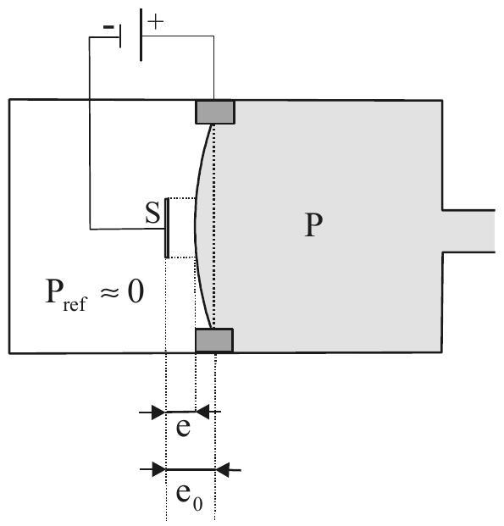
Figure 9 : capteur de pression
On admet que la variation d'épaisseur $Δe=e_{0}−e$ est proportionnelle à la variation de pression : $Δe=α\left(P−P_{\text{ref }}\right)$. L'ultravide a été réalisé dans la chambre contenant l'armature fixe, de sorte que $P_{\text{ref }}∼{10}^{−4} Pa≪P$. On écrira donc $Δe=αP$.
Données : $S=1{ cm}^{2},e_{0}=0,2 mm,ε_{0}=8,85⋅{10}^{−12} F⋅{ m}^{−1},α=1,6⋅{10}^{−9} m⋅{ Pa}^{−1}$.
E.2.1. Calculer la variation relative de capacité $\frac{ΔC}{C_{0}}$ pour une pression mesurée de 100 Pa à partir de la pression nulle.
E.2.2. Sachant que le détecteur permet de mesurer une variation de capacité $ΔC=2,5⋅{10}^{−5}pF$, estimer la pression minimale que peut mesurer ce détecteur.
E.3. Contrôle du débit volumique du liquide.
Le débit d'écoulement du fluide est mesuré à l'aide d'un débitmètre à ultrasons (figure 10).
Deux transducteurs acoustiques piézoélectriques situés en A et B jouent alternativement le rôle d'émetteur et de récepteur d'onde ultrasonore. Ils permettent de mesurer précisément les temps de propagation $t_{AB}$ et $t_{BA}$ de l'onde sonore de $A$ à $B$ et de $B$ à $A$ respectivement.
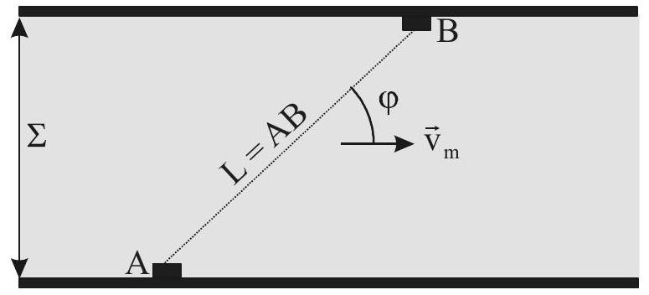
Figure 10 : débitmètre à ultrasons
On considère que le fluide s'écoule dans la canalisation avec une vitesse moyenne $v_{m}$.
On note L la distance entre les deux transducteurs et $φ$ l'angle constant entre le vecteur vitesse ${\vec{v}}_{m}$ et le vecteur $\vec{AB}$.
Le son étant une onde de compression, l'onde sonore est entraînée par le fluide en mouvement. La vitesse du son dans un référentiel où le fluide est mobile suit la loi de composition des vitesses de la mécanique classique.
On note c la célérité de l'onde sonore lorsque le fluide est au repos dans le référentiel d'étude.
E.3.1. Donner l'expression de la vitesse $v_{AB}$ de l'onde sonore dans le fluide en mouvement pour l'onde se déplaçant du capteur A au capteur B .
E.3.2. Donner l'expression de la vitesse $v_{BA}$ de l'onde sonore dans le fluide en mouvement pour l'onde se déplaçant du capteur B au capteur A .
E.3.3. Donner l'expression de la vitesse moyenne d'écoulement du fluide en fonction de L , $φ,t_{AB}$ et $t_{BA}$. En déduire l'expression du débit volumique $D_{V}$ du fluide.
E.4. Contrôle de la hauteur h d'hélium liquide dans le cryostat.
La mesure du niveau de l'hélium dans le cryostat est réalisée en mesurant la résistance d'un fil supraconducteur partiellement plongé dans l'hélium liquide (figure 11, page 14). La supraconductivité est la manifestation de l'annulation de la résistance électrique en dessous d'une certaine température dite critique.
La partie immergée dans le liquide est supraconductrice et n'a aucune résistance. La partie située dans le gaz est résistive. Le fil électrique de longueur totale L , plié en deux (cf. figure 11 ), plonge dans l'hélium liquide de hauteur h comme représenté sur la figure ci-après.
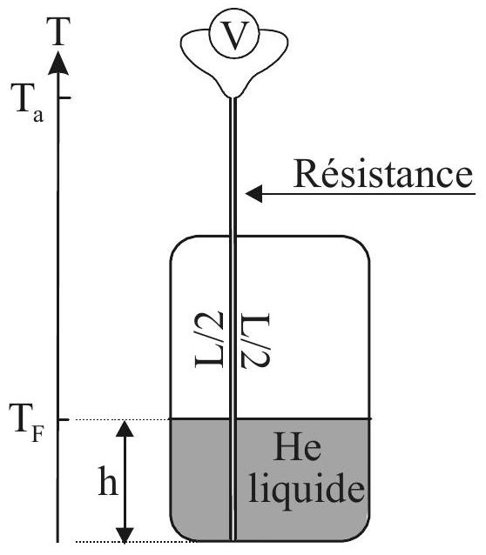
Figure 11 : contrôle niveau d'hélium
E.4.1. Rappeler l'expression de la loi d'Ohm locale.
E.4.2. On raisonne en régime continu de sorte que la densité volumique de courant se répartisse uniformément sur la section transverse S . Démontrer l'expression de la résistance électrique d'un conducteur homogène de résistivité électrique $ρ_{eℓ}$, de longueur $L$ et de section $S$.
E.4.3. En supposant $ρ_{eℓ}$ constant pour la partie conductrice, donner l'expression de la résistance du fil en fonction de la hauteur $h$.
On mesure précisément la résistance électrique par le montage dit à quatre fils (figure 12). Les quatre fils ont la même résistance r . La sonde est alimentée avec un faible courant I. La mesure de la tension aux bornes de la résistance $R$ à déterminer est effectuée par l'intermédiaire de deux fils reliés au voltmètre. Le voltmètre est supposé d'impédance d'entrée suffisamment grande pour que l'on puisse supposer qu'aucun courant ne le traverse.
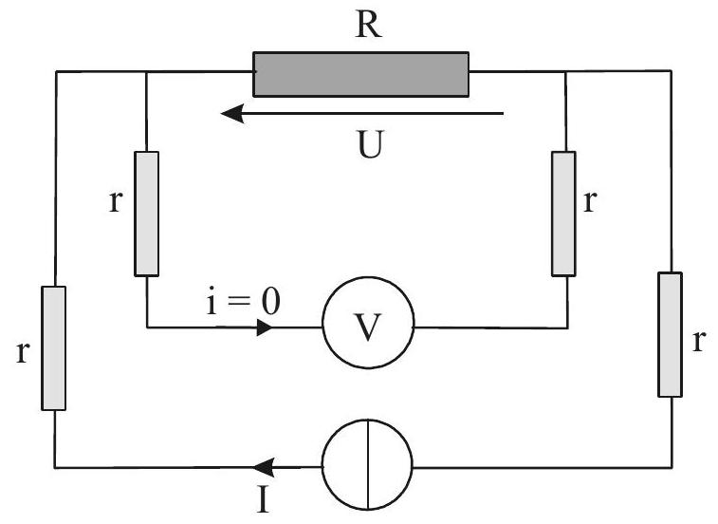
Figure 12 : montage à quatre fils
E.4.4. Expliquer comment on détermine la résistance R dans ce montage.
La résistance r des fils intervient-elle?
- Masse molaire de l'hélium : $M=4 g.{mol}^{−1}$
- Constante des gaz parfaits: $R=8,31 J⋅{ K}^{−1}⋅{ mol}^{−1}$
- Viscosité dynamique de l'hélium à $T=4,2K:η=3,{6.10}^{−6} Pa.s$
- Célérité du son dans l'hélium liquide à la température $T=4,2 K:c=178 m.s^{−1}$
Données relatives à l'hélium à l'état diphasé
Température $T=4,2 K$ | Masse volumique  $$\left(kg.m^{−3}\right)$$ | Enthalpie  $$\left({kJ}^{−1}.{kg}^{−1}\right)$$
Liquide | 125,4 | 9,90
Vapeur | 16,49 | 30,74

Température $T=1,9 K$ | Masse volumique  $$\left(kg.m^{−3}\right)$$ | Enthalpie  $$\left({kJ}^{−1}{ kg}^{−1}\right)$$
Liquide | 145,5 | 1,186
Vapeur | 0,609 | 24,63

Données relatives à l'hélium à l'état gazeux
Etat | Pression (bar) | Température (K) | Enthalpie ( $kJ.{kg}^{−1}$ )
1 | 20 | 280 | 1476
2 | 20 | 200 | 1060
3 | 20 | 100 | 540,3
4 | 20 | 50 | 277,4
5 | 20 | 20 | 110,5
6 | 20 | 7,15 | 29,3
7 | 1 | 4,2
8 | 1 | 4,2 | 30,74
9 | 1 | 19,9 | 118
10 | 1 | 45,2 | 250
11 | 1 | 98,5 | 527,2
12 | 1 | 193 | 1017,9
13 | 1 | 277 | 1454,2
14 | 20 | 370 | 1900

Fin de l'énoncé

